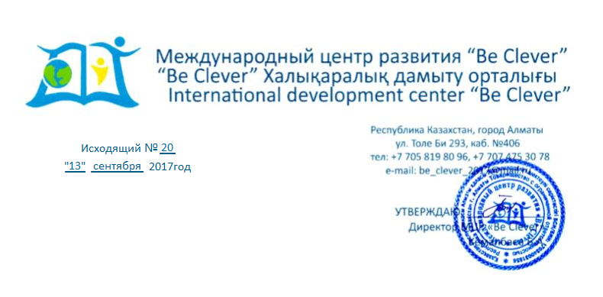

***Положение о Международной предметной олимпиаде школьников и студентов (дистанционной форме) на казахском и на русском языках***

***По следующим дисциплинам:***

* ***Математика;***
* ***Физика;***
* ***Химия;***
* ***Информатика;***
* ***История Казахстана;***
* ***Всемирная История;***
* ***Биология;***
* ***География;***
* ***Казахский язык;***
* ***Русский язык;***
* ***Английский язык;***
* ***Казахская литература;***
* ***Русская литература.***

***І. Цели и задачи проведения конкурса:***

*– активизация и совершенствование умений и навыков по выбранному предмету;*

*– развитие логического мышления и способности абстрактно мыслить;*

*– проверка эрудиции и базовых знаний;*

*– умение применять полученные знания на практике;*

*– повышение интереса к изучению предмета;*

*– выявление наиболее одаренных учащихся и студентов;*

*– поощрение стремления учащихся и студентов к самостоятельному изучению предмета.*

***ІІ. Оргкомитет олимпиады в пределах своей компетенции:***

*- согласует формы и порядок проведения олимпиады по предметам,*

*- осуществляет непосредственное руководство подготовкой и проведением олимпиады;*

*- утверждает состав жюри по представлению методических объединений по каждому предмету олимпиады;*

*- анализирует и обобщает итоги олимпиады и представляет отчет о проведении олимпиады в отделы образования и управления образования;*

***ІІІ. Жюри Олимпиады решает следующие вопросы:***

*- определяет критерии оценки олимпиадных работ по предметам;*

*- проверяет и оценивает теоретические и экспериментальные работы участников олимпиады;*

*- на общем заседании определяет победителей и распределяет специальные призы для них.*

***ІV. Оформление материала:***

*- для участия в Олимпиаде нужно оформить заявку по образцу, указанному в Правилах оформления заявки. Прислать заявку на участие с копией оплаченной квитанции на электронный адрес:* [***mcr_be_clever@mail.ru***](mailto:mcr_be_clever@mail.ru)*(почта для заявок)*

*- правила оформления ответов указаны в заданиях. Работы, выполненные не в соответствии с правилами, рассматриваться не будут!*

***V. Этапы участия***

*- Участником олимпиады может стать любой учащийся 1-11 классов, студенты колледжей (1-2 курсов) а также студенты ВУЗ-ов 1-го курса без предварительного отбора, оплативший организационный взнос*

*- Олимпиада проводится в дистанционной форме.*

*Прием заявок на участия в конкурсе:*

1. ***C 14 сентября 2017 года - по 20 октября 2017 года***
2. ***Отправка для выполнения заданий:***

***23-25 октября: Математика; Физика; Химия; Информатика.***

***25-27 октября: История Казахстана; Всемирная История; Биология; География.***

***27-31 отября: Казахский язык; Русский язык; Английский язык; Казахская литература; Русская литература.***

***Выполнения задания 3 часа после отправки заданий.***

***Подведение итогов: с 6 ноября 2017 года***

***VI. Подведение итогов олимпиады и награждение победителей:***

*- участники, не вошедшие число победителей, получают электронные сертификаты на электронную почту, которая была указана в заявке.*

*- победители будут награждены дипломами I, II, III степени (по электронной почте). Так же в дипломах указываются руководителя участников.*

*- руководитель, подготовивший и предоставивший более 10 участников получит грамоту за подготовку участников на конкурс.*

*- координатор - зарегистрировавший в одном мероприятии не менее 30 участников – физическую грамоту "За организацию и проведение конкурса".*

***ПОСЛЕ ПОДАЧИ ЗАЯВКИ И ОПЛАТЫ НУЖНО СВЯЗАТЬСЯ С ОРГКОМИТЕТОМ ПО УКАЗАНЫМ ТЕЛЕФОНАМ (поступила ли Ваша заявка)***

***Оплата орг. взноса производится по принципу "Один участник - один взнос".***

***Стоимость участия:***

***2000 тенге***

***Адрес Оргкомитета: Международный центр развития «Be Clever» Республика Казахстан, город Алматы, Толе Би 293, каб. №406***

***сот: 8 778-136-62-52, 8 705-819-80-96, 8 707-475-30-78.***

***E-mail: mcr_be_clever@mail.ru***

***Расчетный счет организатора:***

***ТОО «Международный центр развития «Be Clever»***

***ИИК: KZ8577420KZ220317AV1***

***БИК: LARIKZKA***

***БИН: 170340031856***

***КБЕ: 17***

***AO « AsiaCreditBank (Азия Кредит Банк)» в г.Алматы***

*Форма заявок*

*Директору Б.А.Кемалбаеву*

*от __________________________*

*Заявка на дистанционную Олимпиаду по _________________*

|  |  |  |  |  |  |
| --- | --- | --- | --- | --- | --- |
| *№* | *Ф.И.О.*  *участника* | *Место учебы, язык обучения (кл,курс)* | *Руководитель участника* | *Контакты руководителя*  *(тел., e-mail)* | *Контакты*  *ученика* |
| *1* |  |  |  |  |  |
| *2* |  |  |  |  |  |
| *3* |  |  |  |  |  |
| *4* |  |  |  |  |  |
| *5* |  |  |  |  |  |
| *6* |  |  |  |  |  |
| *7* |  |  |  |  |  |
| *8* |  |  |  |  |  |